14.05.2020

**Temat: Malujemy muzykę**

**Cele zajęć:**

- ćwiczenie pamięci i spostrzegawczości

- wdrażanie do uważnego słuchania

- rozwijanie mowy, wzbogacanie słownictwa

- ćwiczenie słuchowe i ortofoniczne

- ćwiczenia manualne

- odbieranie i nazywanie wrażeń słuchowych

- rozwijanie inwencji twórczej

- rozwijanie wyobraźni

- wspieranie naturalnej potrzeby ruchu dziecka poprzez ćwiczenia i zabawę ruchową

**Przebieg zajęć:**

1. Zabawa Czego brakuje? – odgadywanie nazwy brakującego instrumentu.

Układamy przed dzieckiem zdjęcia przedstawiające instrumenty perkusyjne, np.: bębenek, tamburyn, trójkąt, grzechotkę, jedno obok drugiego. Dziecko podaje ich nazwy. Następnie zamyka oczy. Rodzic chowa jedno zdjęcie. Dziecko odgaduje, którego zdjęcia brakuje. Przy każdym powtórzeniu zabawy układamy zdjęcia w innej kolejności i chowamy różne instrumenty☺ jeśli dziecko będzie sobie dobrze radzić z zapamiętaniem 4 instrumentów możemy dołożyć piąte zdjęcie☺

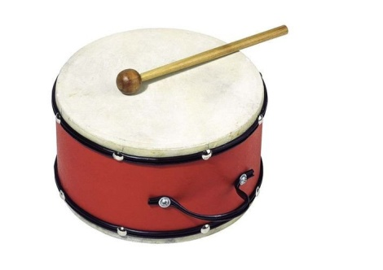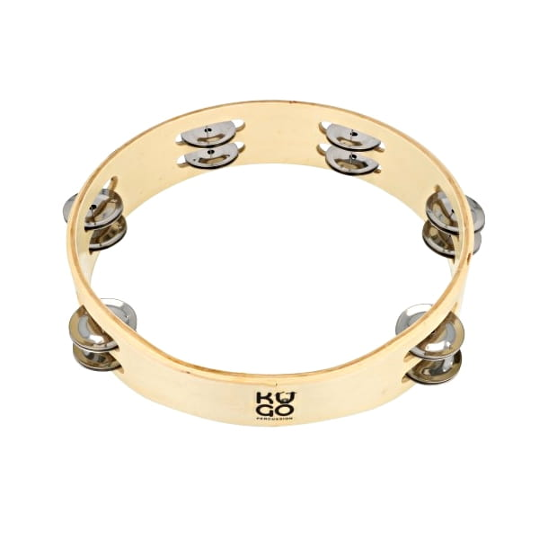 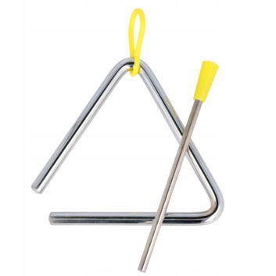

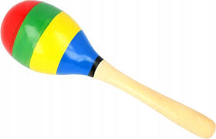 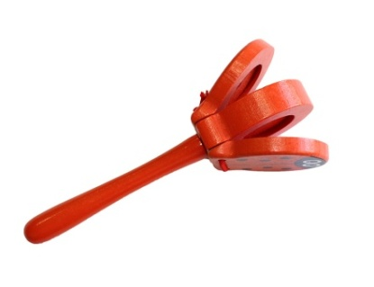

1. Wysłuchanie wiersza Iwony Fabiszewskiej „Magia muzyki”

Czytamy wiersz, demonstrując zdjęcia instrumentów, które są w nim wymienione.

*Muzyka jest dobra na wszystko.*

*Nieważne, ile masz lat.*

*Więc weź instrument do ręki,*

*niech dźwięki popłyną w świat.*

*Graj na flecie: fiju, fiju,*

*na bębenku:*

*ram-tam-tam.*

*Wszyscy znają tę melodię:*

*bara, bara, bam.*

*Posłuchaj, jak skrzypce nam grają,*

*jak pięknie gitara brzmi.*

*Jak w dźwiękach pianina ukryta*

*gdzieś magia muzyki tkwi.*

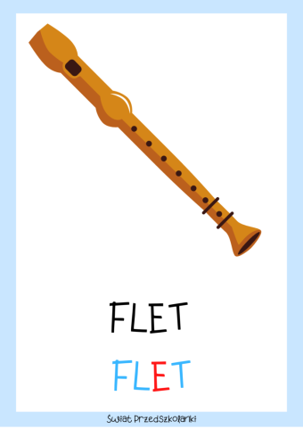 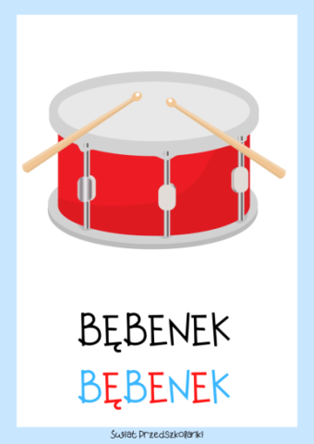 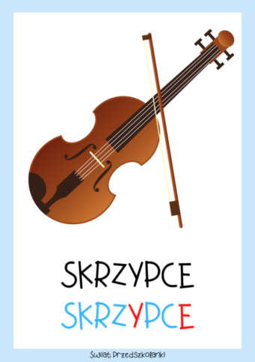 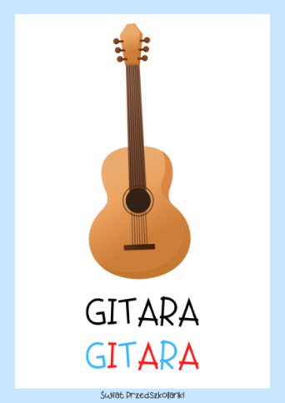 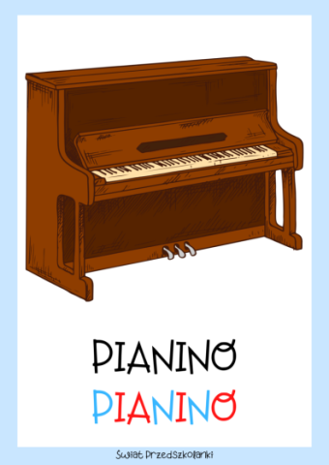

1. Rozmowa na temat wiersza.:

- Czy muzyka jest nam potrzebna?

- Do czego jest potrzebna muzyka?

- Jakie nazwy instrumentów zostały wymienione w wierszu?

- Co to znaczy, że w muzyce ukryta jest magia?

1. Zabawa słuchowa z elementem ćwiczeń ortofonicznych – Echo instrumentalne

Rodzic wymienia odgłosy charakterystyczne dla znanych dzieciom instrumentów, np.: fletu – fiju, fiju, bębenka – bam, bam, bam, dzwonków – dzyń, dzyń, talerzy – trach, trach, trąbki – tru-tu-tu. Dziecko je powtarza. Następnie Rodzic zmienia natężenie, tempo, rytm wydawanych dźwięków, mówiąc raz ciszej, raz głośniej, potem raz w wolniejszym, raz w szybszym tempie, coraz wolniej, coraz szybciej. Za każdym razem dziecko powtarza za Rodzicem.

1. Słuchanie utworu A. Vivaldiego „Cztery pory roku. Wiosna”:

Włączamy dziecku utwór Antonio Vivaldiego „Cztery pory roku. Wiosna”. Dziecko uważnie słucha, z zamkniętymi oczami. Następnie dzieli się wrażeniami na temat wysłuchanego utworu (czy utwór mu się podobał, jak myśli, o czym był, czy był smutny czy wesoły)

<https://www.youtube.com/watch?v=Z_tk-AhlA1o>

1. Improwizacja taneczna przy utworze

Wręczamy dziecku szyfonową chusteczkę (lub zwykłą) czy kawałki krepiny, bibuły. Włączamy nagranie utworu. Dziecko wykonuje własne improwizacje taneczne. Zwraca uwagę na zmieniające się tempo, natężenie dźwięków.

1. Malowanie w rytmie muzyki

Układamy na stole kartkę i zieloną oraz żółtą farbę. Włączamy nagranie (lub jego fragment, w zależności od potrzeb). Dziecko słuchając utworu, maluje palcami ilustracje do niego – inwencja twórcza;)

1. Zabawa twórcza – Co by było, gdyby na świecie nie było muzyki? Dzieci siedzą w

kole. Kolejno odpowiadają na pytanie: Co by było, gdyby na świecie nie było muzyki?

1. Ćwiczenia ruchowe – „Trening sportowca”

Mówimy dziecku, żeby wyobraziło sobie, że jest sportowcem. Sportowcy każdego dnia muszą zrobić trening, wykonywać różne ćwiczenia. My też pobawimy się w sportowców:

- zrobimy 10 przysiadów

- 10 pajacyków

- wymachy ramionami do przodu i do tyłu

- skłony

- staniemy na jednej nodze przez chwile, później na drugiej

- podskoczymy w górę 10 razy

1. Zabawa w chowanego☺